中石化洛阳设计院加热炉配管设计

40sc007 -1999 工 程 手 册 代替:
加热炉配管设计 中 国 石 化
第 1 页 共 35页 洛阳石油化工工程公司
1、适用范围
1.1 本设计规定适用于管式加热炉的管道设计。
1.2 管道设计的总原则按“管道布置设计总则”执行。 2、加热炉的种类
2.1 加热炉的炉型,见图2-1,
加热炉的炉型大体分下面三种型式。
,1, 直立圆筒型
,2, 箱式水平管型
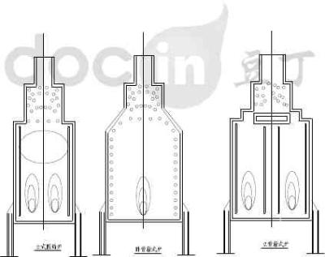
,3, 箱式立管型
三种炉型的详细资料及特征见附录一。
图2-1 2.2 燃烧器,喷嘴,的型式及位置
(1) 燃烧器,喷嘴,大体分下面三种型式,并详细情况见附录二。
a 燃气喷嘴
b 燃油喷嘴
编 制 张 生 校 对 谢林章 审 校 李苏秦
第 2 页 共35页 4sc007-1999
c 油、气混烧喷嘴
(2) 燃烧器一般设置在炉底及侧壁,底烧喷嘴或侧烧喷嘴,。喷嘴数量及安装位置取决于加热炉的热负荷及炉
体构造。,图2-2、2-3,。
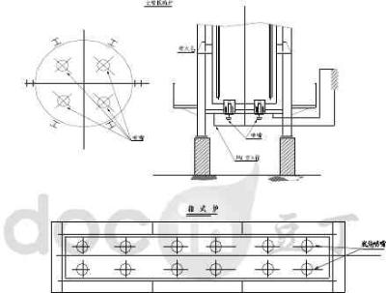
图2-2
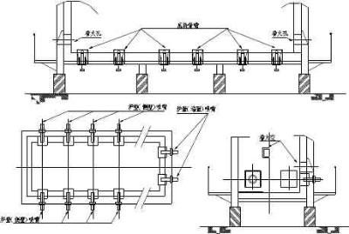
40sc007-1999 第 3 页 35页
图2-3
3、加热炉的布置
加热炉是必须用火加热可燃性流体的设备,常有发生火灾的危险,应遵守有关法规,消防法规及高压瓦斯监督法规等,,充分考虑其安全性、操作性、维修检查及预防噪声措施后再做管道设计。有关加热炉的布置的研究项目,见“平面布置设计规定”,如下,
,1, 加热炉为明火,与处理可燃性流体的设备之间应有充足的安全距离,
,2, 加热炉与设备,连接加热炉出口配管的设备,的相互布局,应在研究配管的热应力及振动措施之后确定,
,3, 加热炉在装置中起重要作用,一旦发生事故,大多直接关系着装置的运行,最好布置在能时刻监视其运转的位置,
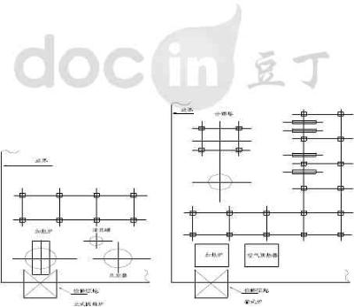
,4, 确保加热炉管检修作业的空地,
,5, 加热炉布置在装置的边缘,对确保与其他设备的安全距离是有效的。同时,对建设施工作业、检修作业及消防活动亦大有裨益,见图3-1,
,6, 采用联合烟囱时,应与加热炉设计人员协商,研究加热炉及烟道的布置。
,7,加热炉宜布置在主导风向的上风向,避免吸进轻质烃,
,8, 加热炉与其相邻的建筑物、工艺设备应满足防火防爆的要求。
图3 加热炉布置在装置边缘
4、加炉炉体构架设计与配管的关系
加热炉构架设计由工业炉专业担任。但是,从管道设计观点出发,亦应加以研究,作为管道设计的要求事项尽快与加热炉设计人员联系。应指出,提供给工业炉专业的资料按“加热炉设计资料规定”执行。研究顺序如下,
第 4 页 共35页 4sc007-1999
,1, 工业炉尖首先提供给配管专业以下基础资料,a.炉体总体筒图,含出入口嘴子,,b.平台布置草图,c.火嘴,燃烧器,图。
,2,根据以上资料,初步确定管道布置,
(a) 重新研究平台的大小、位置及高度,必要时增加平台或协调炉嘴子方位变更等事宜。,
(b) 重新评估梯子形式、位置,或追加,
(c) 管道贯空平台的位置及形状应重新研究,大口径开洞应与工业炉专业协商并提出委托,
(d) 对于支架的设计,应安装在对构架受力较为理想的位置,
4.1 立式圆筒型加热炉的构架举例, 图4-1,4-2,
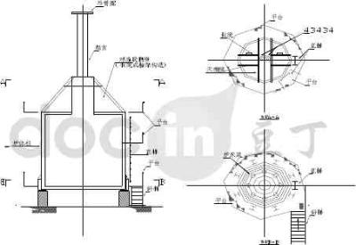
图4-1
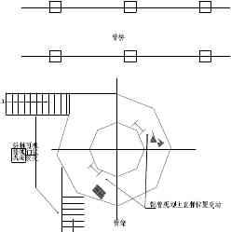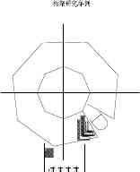
40sc007-1999 第 5 页 35页
图4-2
4.2 箱式加热炉的构架举例,图4-3,,图4-4,
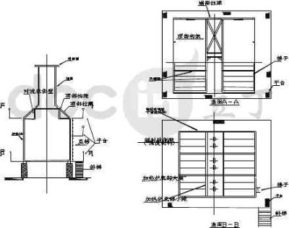
图4—3
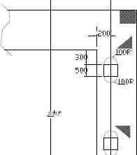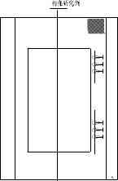
第 6 页 共35页 4sc007-1999
图4-4 5 加热炉的管道设计
加热炉有以下各种管道
,1, 工艺配管
(a) 加热炉入口配管

(b) 加热炉出口转油线
,2, 燃料配管
? 供油管

? 回油管
? 燃料气管
? 长明灯燃料气管
? 雾化蒸汽管
(b) 灭火蒸汽管
,3,清焦配管
,4,吹灰器配管
,5,消音器配管
5.1 工艺管道
加热炉的工艺管道属高温管,管径亦较粗,应在研究热应力措施的基础上做管道布置。特别是加热炉出口转油
线,工艺不同,流体是气液混相,除满足应力要求外,还要求有防振措施。但是,管材多用高温特殊材料,价高
且焊接条件和检查亦严格,施工成本高。所以,管道布置时管路应尽可能短。
5.1.1 工艺管道流程
加热炉的工艺管道流程举例见图5-1。
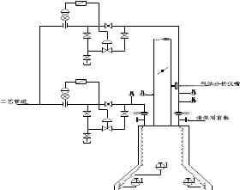
40sc007-1999 第 7 页 35页
图5-1
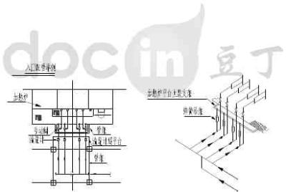
5.1.2 加热炉入口及出口转油线
,1, 对称配管
加热炉出入口管道只有一路时,不存在偏流,如果是多路时,加热炉的出入口管道及炉管内会发生偏流,受热不均,使工艺上出问题,同时炉管还易结焦,配管应对称布置,
以便各出入口管道的流量均匀分配。,见图5-2,
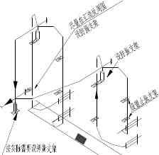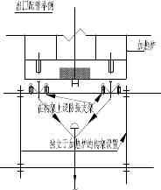
第 8 页 共35页 4sc007-1999
图5-2
对称配管指单根配管分支出多时,为使各个分支管的流量相同,将配管形状做成完全一样、对称的形状。见“管道布置设计总则”的4.5款。
,2, 调节阀组配管
正如在,1,中所述,当多路工艺配管连接加热炉时,应做成使其流量均匀分配的布置。设置调节阀时,签于下列理由配管不需要对称布置。但是,应在考虑与其他燃料配管调节阀和这些调节阀的运转和操作后再做布置,以便各配管的压力损失差较小,见图5-3,5-4,,即,这些配管最好布置成近似对称的形状。
(a) 合适的流量靠调节阀控制,
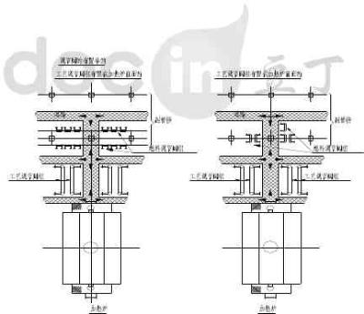
(b) 即使各分支管形状差异会引起压力损失的不同,但配管的压力损失比加热炉的压力损失小得多,可忽略不计,
加热炉型及配管形状不能对称布置时或有其它一些问题,需请工艺系统专业参加会议并讨论解决。
图5-3
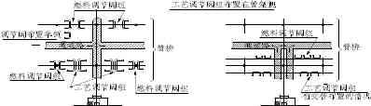
40sc007-1999 第 9 页 35页
图5-4
,3, 与加热炉连接的管道布置
管嘴位置高时及管嘴处在加热炉最低处位置时,管路中都有立管部分,配管时尽量沿加热炉炉壁敷设,以便安装配管的承重支架和防振支架。此时,应注意以下各项,
(a) 决定管道走向不得与加热炉炉管交叉,不得碰撞炉体构架和支撑件,
(b) 防爆门前不得布置管道。一是爆炸的冲击波能把门全部打开,二是不致于破坏管道,
(c) 看火孔前不允许布置管道,
(d) 箱型水平管式加热炉,当加热炉前面布置燃烧器时,应注意不得碰撞喷嘴接管,同时在用于装卸喷嘴的空间里不得布置工艺配管。
(e) 连接清焦管的管嘴周围,应确保连接螺栓拆装及设置清焦管的空间。关于清焦管道请见5.3项“清焦管”。 5.1.3 考虑热应力的管道布置
,1, 考虑热应力的管道布置
加热炉出入口转油线,温度高,热胀量大,特别是加热炉出口转油线,经加热炉加热后温度更高。
管道布置时应特别注意,不允许高温产生的热应力破坏管道,以及引起法兰垫片处泄漏。
而且,管道布置应使管系的热胀不超过加热炉管允许的力、力矩及位移量。管道布置的注意事项如下,
(a) 管系应具有一定的柔性,以便管系作用于加热炉管嘴的反力、力矩及位移量在允许值范围内。见,后述的,2,“加热炉一配管连接处的反力、力矩及位移量”,,
(b) 管系做柔性布置时,要注意配管形状保持对称,
(c) 加热炉出口转油线的流体为气液混相流体。此时,流体出现气液不均匀的两相流动,碰到拐角引发振动。为了吸收热应力,这类管道必须有柔性。但是,对于防止振动,这种柔性又是不利因素。
,2, 加热炉接管处的反力、力矩及位移量
(a) 反力、力矩
加热炉的设计是以加热炉接管处的各个方向反力各向,X、Y、Z,不大于Dx100kg[D-加热炉炉管公称直径,英寸,],同时不承受力矩为依据进行设计的。
第 10 页 共35页 4sc007-1999
如此考虑的管系就有柔性。当特殊原因使连接点的反力、力矩超出上述值,或者数根加热炉管以集合管箱形式连接时,把资料提供给工业炉专业或把计算有关受力情况提供给工业炉专业。
(b) 加热炉接管处的位移
轴向位移 ?
炉出口与管道连接点的允许轴向位移量,加热炉设计图纸上有标注,应按标注值考虑设计。
此位移量应按最小值设计,但由于炉体构造及支架方式不同,也有位移量大的情况。
如果此位移量会影响配管设计,就应同加热炉设计人员磋商。
? 横向位移
a.横向位移量由加热管的贯穿孔决定,但是贯穿孔间隙不得大了,大了加热炉效率降低,原则上间隙取零。但是,热应力计算时,对于图5-5所示的三个方向,要求提供允许位移值。
b.对于需利用炉管吸收热位移的转油管道,如减压转油线,,应事先与加热炉设计人员互通情况,待配管专业进行完管道的应力分析后,再提出委托资料给工业炉专业。其中包括,各方向位移量,炉内吊架点受力和炉管导向筒的位移深度值等。
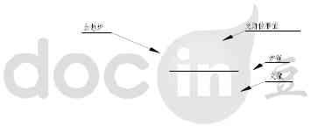
图5-5
,3, 配管的防振措施
出口转油线多为气液混相液,流速高,易振动,作为振动预防措施,应取图5-6所示的配管形状。
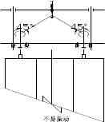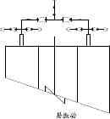
图5-6
5.2 公用工程管道
加热炉的公用工程配管有燃料管、灭火、蒸汽管及吹灰蒸汽管等。
5.2.1 燃料配管
布置燃料管应很好理解加热炉的型式及燃烧方式,喷嘴形式,,做设计时应考虑到阀门和燃烧器的操作方便。
,1, 燃料配管流程
加热炉燃料配管流程如图5-7。
40sc007-1999 第 11 页 35页
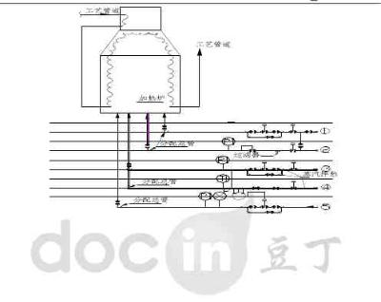
图注, ? 燃料气体线
? 长明灯燃料气体线
? 燃料油伴热线,重油等高粘性流体带蒸汽伴热,
? 燃料油返回线,预防积油措施,
? 雾化蒸汽线,使燃料油成雾状,提高燃烧效率,
图5-7
,2, 分配总管的布置
为使到加热炉各燃烧器的燃料供应均匀分配,加热炉周围或加热炉底下要设燃料分配总管。
分配总管的安装位置,取决于喷嘴的位置,喷嘴位置和分配总管的关系,如表5-1。
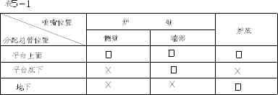
,注, 0——可设总管
X——不允许设总管
(a) 炉壁/炉底喷嘴分配总管设在平台上部时,通常多采用此种形式,见图5-8a,该分配总管的安装位置有以下优点,
? 总管及喷嘴配管的支架易装在炉体构架上,
? 管道布置时,燃烧器配管上的阀门可靠近看火孔布置,可根据炉内燃烧状态调节阀门,
第 12 页 共35页 4sc007-1999
? 加热炉周围地面上无燃烧配管,方便操作和通行,
? 总管位置高,没有凝液袋,可稳定供给喷嘴燃料及蒸汽,
(b) 炉壁,端壁,喷嘴分配总管在平台下方时,见图5-8b,,多采纳,1,项的安装位置,只限于有以下理由场合时采用:
? 平台上部还有一个平台,平台间隔窄,设置总管及用于喷嘴配管的空间不足时,
? 喷嘴的安装位置上下布置,连接上部喷嘴的配管的阀门位置高,操作困难时,
分配总管档梯子通行时、架空管或管箱等有妨碍时, ?
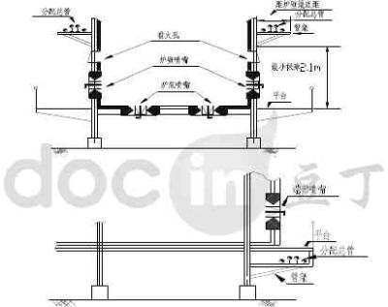
图5-8a
图5—8b
,C, 炉底喷嘴的分配总管布置在地上时,,见图5-8,原则上有下述理由者不采用此种布置。
? 分配总管易妨碍加炉四周的通行及对喷嘴的操作,则分配总管大多加鞍式过桥时,
? 喷嘴配管上的阀门在地上,不能从看火孔了解燃烧情况调节阀门时,
? 总管部分处于最低点,需采取排凝措施,特别是燃料气,应有冷凝液的处理措施,时,
? 喷嘴配管不便安装支架时,
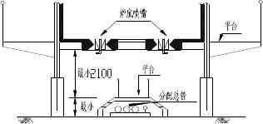
40sc007-1999 第 13 页 35页
图5-8C
,3, 调节阀
如工艺流程所示,喷嘴燃料供应线上设置有许多调节阀和操作阀,对这些阀门的布置,必须考虑加热炉的检查维修、操作通道以及紧急处置等情况后再定。当几台加热炉集中布置在一起时,由于会误操作阀门,应对各个加热炉做统一的调节阀布置并应用明确的标。
,a, 设置地点
从操作运行考虑,调节阀应尽量靠近加热炉布置,但加热炉周围需要有用于检查和维修的空间,又要求避开这些地点设置。一般如图5-9所示,多设置在紧靠加热炉的管架,管道侧,的正下方或周围。
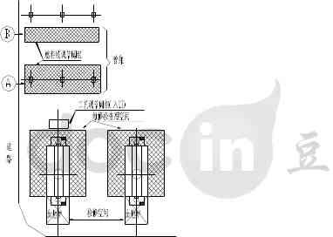
A: 可在管桥下面或周
围设燃料线阀组
B: A 处不能设调节
阀时的设置空间。
图5-9
,b, 布置方法
调节阀的排列,应考虑阀门的操作及通行空间,可采纳下面两种方法。布置时应考虑与工艺线上调节阀的相对位置,优先布置工艺线上的调节阀,。
? 与管架平行,布置成单列或双列,见图5-10,
. 原则上在 a 管线上设燃料调节阀组,
. 在 a 线上设燃料调节阀后不能确保与工艺管道间的通道时,应在 b 线上布置,
. 在 A 、B 任意一个区都可以集中布置燃料调节阀组,
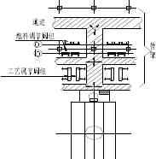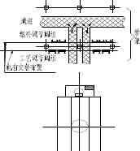
第 14 页 共35页 4sc007-1999
工艺调节阀组布置在管架侧时 工艺调节阀组布置在加热炉前面
图5-10
? 垂直于管架,和管架成直角,布置,见图5-11,
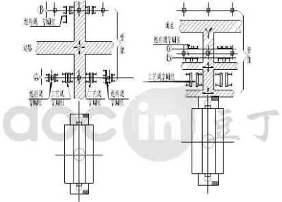
工艺调节阀组设置在管架侧 工艺调节阀组设置在加热炉前面
图5-11
. A 侧不能布置燃料线上的调节阀组时可移向 B 侧布置,
. 调节阀组布置时,应尽量与下列流程有关系的管道一并布置,
, 燃料油供应一雾化蒸汽线,
, 燃料气体一长明灯燃料气线,
, 燃料油调节阀组和雾化蒸汽调节阀组相邻布置。
此种布置,如图5-12所示,考虑了蒸汽线和燃料油线压差指示器,PDIC变送器的设置及导压管,。
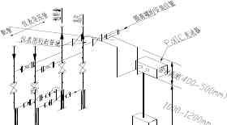
40sc007-1999 第 15 页 35页
图5-12
图5-10注,? 根据下述理由,仪表引出管的安装高度高于PDIC变送器的位置,
蒸汽侧—导压管内存蒸汽冷凝液,形成液封,高温蒸汽不直接作用于变送器,
燃料油侧—引出口比变送器位置能排出导压管内的空气,
由于蒸汽和燃料油的压差小,仪表引出口嘴子的位置应能使导压管的压力损失最小, ?
? 喷嘴配管
,a, 喷嘴的管道流程
燃气喷嘴、燃油喷嘴及油气混烧喷嘴的管道流程如图5-13所示。
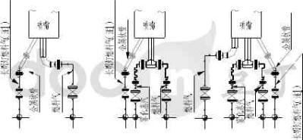
燃气喷嘴 燃油喷嘴 油气混烧喷嘴
图5-13
注, 1、亦有不设长明灯燃气喷嘴的情况,应予注意,
2、要否柔性管,见,b, ?注,
,b, 从分配总管接出的分支管,见图5-14,图5-16,
燃料分配总管上分出的到喷嘴的支管,因分配总管的位置而各异,原则上是,当分配总管水平布置时,支管由
水平管上部引出,当分配总管垂直布置时,由侧面引出。
? 分配总管布置在平台上方,见,图5-14,
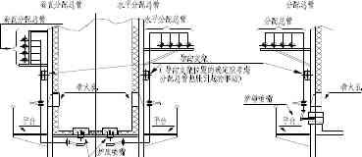
第 16 页 共35页 4sc007-1999
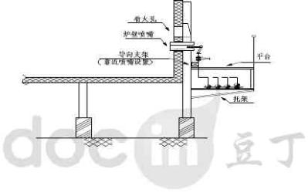
图5-14
? 分配总管布置在平台的下方,图5-15,
图5-15
? 分配总管布置在地面,图5-16,
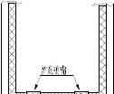
注, 通常,柔性管设在燃料
40sc007-1999 第 17 页 35页
油、雾化蒸汽及常明灯
燃气线上,由于燃料气
管多有泄漏危险,大
多不安装柔性管。但
是,也有用户要求在
燃料油,雾化蒸汽及长
明灯燃气线上装柔性
管的,应予注意。
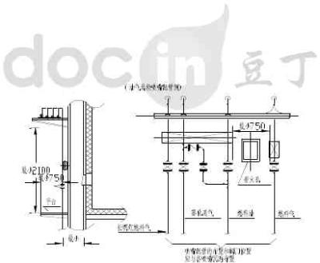
图5-16
,C, 喷嘴的详细配管,见图5-17,18,
? 喷嘴配管不得横跨看火孔等,也不得影响看火门开闭,
? 燃烧器及风箱前板应容易拆卸,使用柔性管或法兰、活节等,,
? 阀门靠近看火孔布置,以便于观察喷嘴的燃烧状况,调节阀门,
? 长明灯喷嘴用的阀门,喷嘴前第一个阀门,应靠近喷嘴安装,有利于喷嘴点火,
图5-17

? 燃料油,重质油,线因检修等原因而长时间停用,燃料油受气温影响而变粘,所以管道应避免形成存油段。特别是喷嘴配管,因装有切断阀门,会发生喷嘴堵塞,影响运转。因此,燃料线,重质油,应伴热,并采取排凝措施,
? 喷嘴上安装有火焰监测器时,应考虑其设置及检修空间,
? 燃烧器中装有点火器,喷嘴配管布置时,应不妨碍电阻器手轮的操作及看火孔的观察。
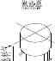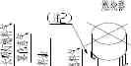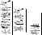
第 18 页 共35页 4sc007-1999
使用柔性管时 不使用柔性管时
注,,1, 有设密闭凝液总管排凝液的情况,见5.2.1项(5)(6),
,2, 应考虑点火器的插入空间、看火孔的观察和空气调节器手轮的操作,
图5-18
,5, 排凝管
重油燃料线的排凝,排入喷嘴附近的敞开地漏有危险,一般采取下面方法,
(a) 排凝末端装有胶管,以便引至能安全排凝的地方。这是最常用的方法,优点是阀后为螺纹短节和管帽,无须设专门的排凝管,
以上内容仅为本文档的试下载部分，为可阅读页数的一半内容。如要下载或阅读全文，请访问：https://d.book118.com/126221053104010040

